**Universidad de San Carlos de Guatemala**

**Facultad de Ingeniería**

**Escuela de Sistemas**

**Inteligencia Artificial 1**

**PRACTICA 2**

**Nombre:** Juan Diego Alvarado

**Carné:** 201807335

# **Objetivos**

## Generales

* Se busca implementar un sistema recomendación inteligente basada prolog para así poder ofrecer sugerencias de los hoteles a los clientes según las especificaciones que soliciten.
* Se busca optimizar el proceso de selección hoteles para mejorar así la eficiencia del proceso.
* Ayudará a crear una base de datos actualizada para garantizar así una amplia gama de opciones disponibles para los clientes según sus preferencias.

## Específicos

* Se busca entender los principios básicos de la programación lógica esto con el objetivo de poder así comprender gran manera la lógica de primer orden, la resolución de predicados.
* Es importante que se adquieran habilidades prácticas en codificación en prolog esto con el único objetivo para ayudar en la construcción de programas que cuenten con un grado mayor de dificultad, utilizando distintas estructuras y sobre todo la sintaxis de lenguaje prolog. Esto ampliará totalmente el conocimiento en la de búsqueda en árboles y la gestión de bases de datos de conocimiento
* Se busca crear un algoritmo de correspondencia basado en la programación lógica esto para ayudar a clasificar los hoteles y su información en base a las preferencias de los clientes. Esto con lleva recapacitar en los distintos criterios que son importantes para los usuarios tales como: el clima, presupuesto, cantidades 3 de estrellas de cada hotel entre muchas otras opciones.
* Se busca crear una base de datos hechos con la información más relevante de los hoteles coma esto conlleva para recoger organizar y mantener una base de datos extensa hoteles. Esto con el objetivo de qué cada entrada en la base de datos debe contener hechos detallados sobre el hotel con toda la información que se considere necesaria para qué así usted contenga una base de datos completa de actualizada que garantice que el sistema puede proporcionar a los clientes una variedad de opciones que se ajusten a sus preferencias.

**Código de la solución**

Cantidad de recursos que utiliza el sistema experto

* Procesador: 1 GHz
* Memoria: 1 GB de RAM (sin embargo, si vas a trabajar con grandes conjuntos de datos o programas complejos, puede que necesites más memoria)
* Espacio en disco: Al menos 100 MB de espacio en disco para la instalación.
* Sistema operativo:
* Windows: Windows 7 o posterior.
* Linux: Cualquier distribución reciente. SWI-Prolog está disponible en la mayoría de las distribuciones de Linux.
* MacOS: MacOS 10.12 Sierra o posterior.

**Inicio**

Como primera parte se creó un menú de inicie para poder escoger entre las opciones que tendrá el proyecto.

**Presupuesto**

El primer camino por lo cual se puede ir el proyecto de es por el lado de presupuesto este únicamente pedirá la distancia y el presupuesto que tendrá la persona para así posteriormente dividirlo entre un presupuesto barato o un presupuesto caro, para posteriormente mostrarle al usuario qué es lo más acordé a sus condiciones.

**Clima**

Ahora para el camino del clima activar manera se solicitará el clima de preferencia para el cliente así como el presupuesto y la distancia para posteriormente darle al usuario un hotel conforme a sus preferencias.

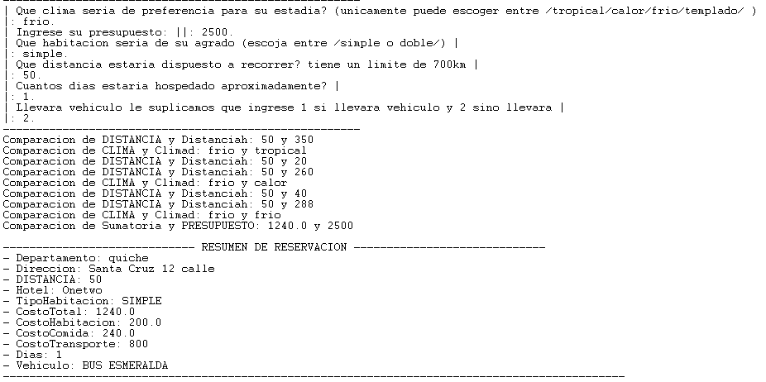

**Lenguajes**

Ahora para lenguajes de igual manera se solicitará tanto el presupuesto como la distancia y el lenguaje de preferencia para el usuario esto con el propósito de de que siempre se compare el lenguaje y el presupuesto para ayudar así a mostrar la preferencia que se acomode mejor a las necesidades del usuario.

**Estrellas del hotel**

Ahora para la cantidad de estrellas del hotel de igual manera se solicitará tanto el presupuesto como la distancia y la cantidad de estrellas que como mínimo debería tener el hotel de preferencia para el usuario esto con el propósito de que siempre se compare el lenguaje y el presupuesto para ayudar así a mostrar la preferencia que se acomode mejor a las necesidades del usuario.

**Reportes**

**Reporte 1**

Aparece reporte lo único que se hizo fue para ayudar que la mañana del cliente fuera mayor o igual a 6 , validando quiere que el cliente sea igual a los hechos de registro.

**Reporte 2**

Para este reporte se valió siempre que el cliente del hotel tengan la misma idea que la tabla de hechos de registro validando sin que la cantidad de estrellas del hotel que se encontró sea mayor a cuatro ando como resultado que se muestre tanto a las estrellas como el nombre del cliente y el estado civil de cada cliente.

**Reporte 3**

Ahora con el reporte 3 se validó igual que el hotel y el cliente pertenezca a la tabla registro pero ahora se añadió la validación de que si el cargo que tiene el empleado es de administrador validando por ultimo si la opinión de esa reservación fue mayor a 5.

**Reporte 4**

Ahora para el reporte cuánto nos costó ir a buscar la suma de todas las reservaciones por hotel y por departamentos para posteriormente mostrar así un top 5 de cada una de ellos.

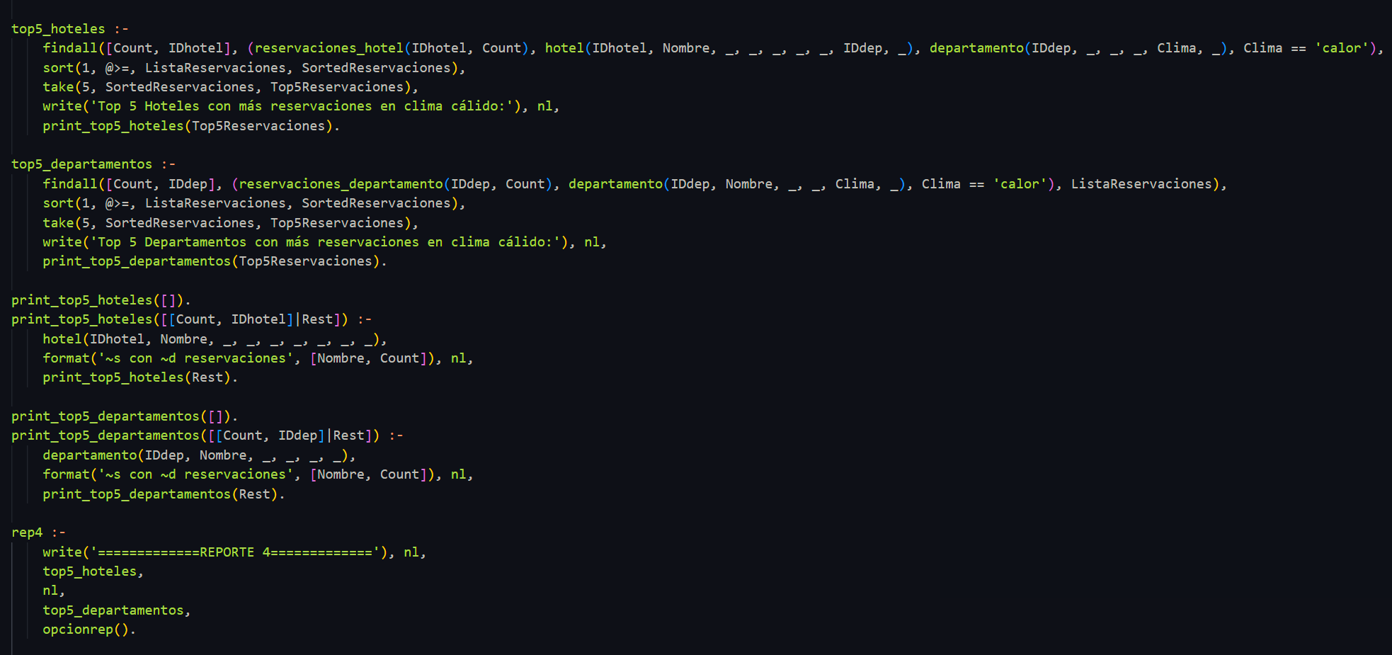

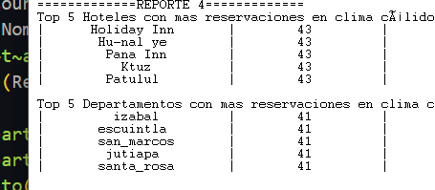

. **Reporte 5**

Para el reporte 5 siempre se validó el departamento y el cliente estén en la tabla de hechos de registro y se validó que lenguaje de ese departamento sea el español y que el país del cliente sea diferente o al de Guatemala.

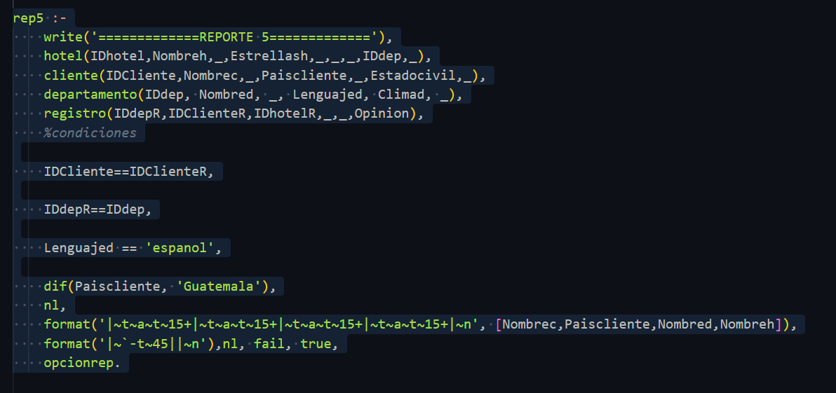

**Reporte 6**

Para reporte 6 únicamente se validó que el cliente y el hotel sean parte de la tabla de hechos de registro añadiendo que se tienen que validar que la opinión sea mayor o igual a 7 así como la estadía sea mayor o igual a 3.

**Reporte 7**

Con este reporte se añadieron muchas más validaciones entre ellas encontramos el lenguaje y que la estadía sea menor a 2 añadiendo que es importante que el país del cliente sea diferente a Guatemala oh. Validando siempre que el cliente del hotel y sobre todo el departamento pertenezcan a la tabla de hechos de registro.

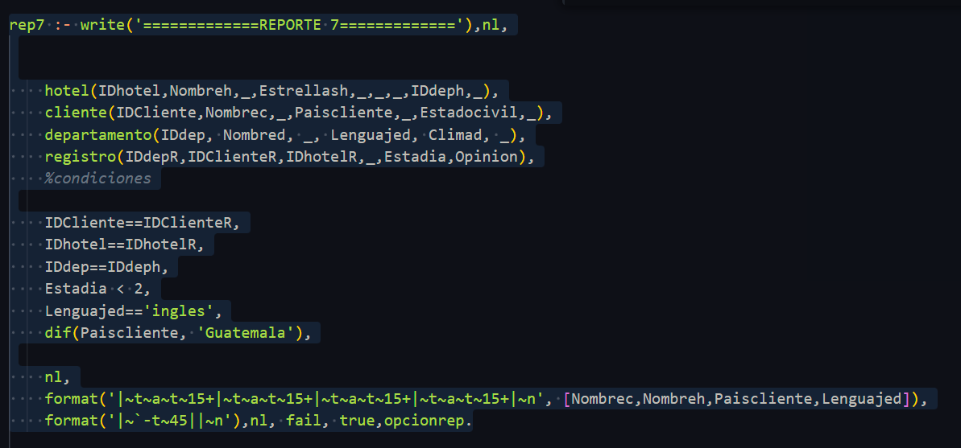

.

**Reporte 8**

Como penúltimo reporte aquí únicamente se validó que el nombre del departamento sea Petén y se mostró el nombre del cliente y la nacionalidad de quienes están hospedados en el departamento de Petén en sus distintos hoteles.

**Reporte 9**

Como último reporte se validó que la opinión en el hecho de registros se llama mayor a 6 y se validó que el estado civil del cliente fuera casada y que tuvieron estadía mayor a 3 mostrando el nombre del hotel coma su dirección y el nombre del cliente.

**Diagrama de Encadenamiento**

Para este drama se tomó como base , el proyecto realizado y es importante destacar que este drama puede irse por varios caminos pero en primera parte podemos destacar que qué primero tiene que irse del lado del presupuesto

Posteriormente este diagrama puede irse por diferentes caminos entre ellos encontramos: barato ,caro,clima , idioma , estrellas.

Ahora para el caso de que si el usuario escoge un presupuesto barato o uno caro este únicamente tendrá la opción de escoger qué tipo de habitación la distancia que recorrerá y sobre todo si llevará vehículo para indicar cuántos días estará hospedado y por último se escogerá entre las opciones de se escogió una habitación doble o si se desea irse en bus o en auto.

Para el caso de si el escoge la opción de clima el tendrá que ingresar el clima que es de su preferencia y así únicamente tendrá la opción de escoger qué tipo de habitación la distancia que recorrerá y sobre todo si llevará vehículo para indicar cuántos días estará hospedado y por último se escogerá entre las opciones de se escogió una habitación doble o si se desea irse en bus o en auto.

Para el caso de si el escoge la opción de Idioma el tendrá que ingresar el idioma que es de su preferencia y así únicamente tendrá la opción de escoger qué tipo de habitación la distancia que recorrerá y sobre todo si llevará vehículo para indicar cuántos días estará hospedado y por último se escogerá entre las opciones de se escogió una habitación doble o si se desea irse en bus o en auto.

Para el caso de si el escoge la opción de Estrellas el tendrá que ingresar las estrellas que como mínimo tendrá su hotel y así únicamente tendrá la opción de escoger qué tipo de habitación la distancia que recorrerá y sobre todo si llevará vehículo para indicar cuántos días estará hospedado y por último se escogerá entre las opciones de se escogió una habitación doble o si se desea irse en bus o en auto.

**Conclusiones**

* Se logró adquirir un entendimiento básico de los principios de la programación lógica, lo cual permitió comprender la lógica de primer orden y la resolución de predicados. Esto sienta las bases para un mejor manejo y comprensión de la lógica en la programación.
* Se desarrollaron habilidades prácticas en la codificación en Prolog, lo que permitió la construcción de programas más complejos y la utilización de distintas estructuras y sintaxis del lenguaje. Esto amplía el conocimiento en la búsqueda en árboles y la gestión de bases de datos de conocimiento, brindando herramientas para enfrentar desafíos más complejos en el futuro.
* Se logró crear un algoritmo de correspondencia basado en la programación lógica para clasificar hoteles y su información en base a las preferencias de los clientes. Esto demuestra la capacidad de utilizar la lógica de programación para adaptarse a diferentes criterios y preferencias, proporcionando a los usuarios opciones que se ajusten a sus necesidades.
* Se estableció una base de datos completa y actualizada de hoteles, organizando y manteniendo una extensa cantidad de información relevante. Esto garantiza que el sistema pueda ofrecer a los clientes una amplia variedad de opciones que se ajusten a sus preferencias, mejorando la experiencia del usuario y la eficiencia del sistema.